# 12. Elágazás 5.

## Logikai műveletek

Egy programban 1 és 5 közötti osztályzatot szeretnénk beolvasni. Ha hibás adatot írnak be, adjon hibaüzenetet a program, egyénként köszönje meg az adatot! Feltételezzük, hogy számot írnak be, ezt nem kell vizsgálni.

Mikor hibás a beírt szám? Ha kisebb, mint 1, vagy nagyobb, mint 5. Ez két feltétel, amelyek közül elég, ha az egyik igaz. A két feltételt ilyenkor az OR (VAGY) logikai művelettel kapcsoljuk össze, amelyet két függőleges vonallal jelölünk (AltGr+W):

x < 1 || x > 5

Ha legalább az egyik feltétel igaz (pl. 0 vagy 6 esetén), az egész kifejezés értéke igaz. Ha mindkét feltétel hamis (pl. 3-nál), a kifejezés értéke is hamis lesz. Ha az első feltétel igaz, akkor a másodikat már nem is vizsgálja a program.

A kifejezés kiértékelésénél a Java először az összehasonlításokat végzi el, utána a logikai műveleteket, ezért nincs szükség zárójelekre.

A logikai műveletek működését igazságtáblázatokkal szokták megadni. A VAGY műveletél így néz ki:

|  |  |  |
| --- | --- | --- |
| A | B | A || B |
| false | false | false |
| false | true | true |
| true | false | true |
| true | true | true |

Az A és a B egy-egy logikai értéket jelöl, ezek helyére lehet beírni például egy összehasonlítást. (false = hamis, true = igaz.)

Készítsd el a beírt osztályzatokat ellenőrző programot jegyek néven! A beírandó kód:

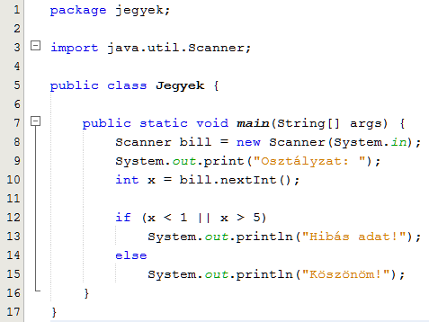

Próbáld ki a programot a következő adatokkal: 0, 4, 6

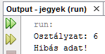

Másképp is meg lehet közelíteni a problémát: nem azt vizsgáljuk, hogy hibás-e a beírt adat, hanem azt, hogy helyes‑e. Az osztályzat akkor helyes, ha 1 és 5 között van, beleértve az 1‑et és az 5‑öt is. A feltétel ez lesz:

x >= 1 && x <= 5

Most az AND (ÉS) művelettel kapcsoltuk össze a két kifejezést, amelyet két & jellel jelölünk. Az eredmény akkor igaz, ha mindkét kifejezés igaz. Ha bármelyik hamis, az eredmény is hamis lesz. Ha az első feltétel hamis, a másikat már nem is vizsgálja a program.

Töltsd ki az és művelet igazságtáblázatát!

|  |  |  |
| --- | --- | --- |
| A | B | A && B |
| False | False | false |
| False | True | false |
| True | False | false |
| True | True | true |

Próbáld ki ezt a módszert is. A program eleje ugyanaz lesz, csak a program második felét kell módosítanod:

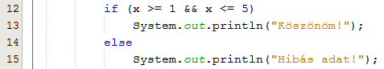

Az itt alkalmazott feltétel éppen az ellentéte az első változatban alkalmazott feltételnek, ezért kellett megcserélni az elágazás két ágát.

A két sor megcseréléshez használhatod az Alt+Shift+Fel/le nyíl billentyűket, amelyek a kurzor sorát eggyel feljebb vagy lejjebb mozgatják.

Próbáld ki a programot (0, 4, 6)! Ugyanúgy kell működnie, mint az előző változatnak.

Az ágak cseréje helyett ellentétesre is lehetett volna változtatni a feltételt a NOT (NEM) művelettel (felkiáltójellel adjuk meg), így a program többi része változatlan maradt volna:

!(x >= 1 && x <= 5)

Itt azért kellenek a zárójelek, mert a NOT az egész kifejezésre vonatkozik.

Egészítsd ki a not művelet igazságtáblázatát!

|  |  |
| --- | --- |
| A | not A |
| False | true |
| True | false |

Ezt a programváltozatot nem kell elkészítened.

## Szökőévek

A szökőévek 366 naposak, februárban 29 napjuk van. Egy év akkor szökőév:

* ha osztható 4-gyel, de nem osztható százzal,
* vagy osztható 400-zal.

Jelöld meg x-szel a szökőéveket a következők közül: x1848, 1900, x2000, 2010

Ha néggyel osztható egy szám, néggyel osztva nulla maradékot ad:

ev % 4 == 0

Hogyan vizsgálod a 100-zal való oszthatóságot?

Írd ide: ev%100==0

Készítsünk programot, amely beolvas egy 1800 és 2100 közötti évszámot, majd kiírja, hogy szökőév-e. Feltételezzük, hogy egész számokat adnak meg, de ellenőrizzük, hogy az évszám 1800 és 2100 között van-e!

Például:

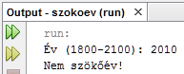

Először gondoljuk végig a program működését!

év beolvasása  
Ha az év nem 1800 és 2100 közötti,   
 akkor kiírjuk, hogy hibás adat  
Egyébként  
 Ha szökőév  
 Ki: szökőév  
 Egyébként  
 Ki: nem szökőév

Kezdj egy új projektet szokoev néven!

Írd be a kódot:

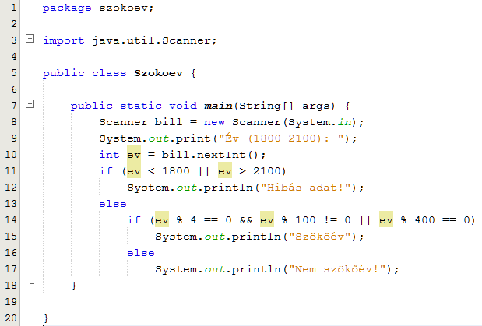

A Java az ÉS műveletet előbb végzi el, mint a VAGY-ot, ezért a 14-es sorban nem kellett zárójelekkel módosítani a sorrendet. (Ha lett volna NEM művelet, azt az ÉS előtt értékelte volna ki.)

Ellenőrizd a program segítségével, hogy jól jelölted-e be a szökőéveket az előző feladatban!

## Feladatok

Írd le a megfelelő kifejezéseket:  
a. x 20 és 30 között van: x>20&&x<30  
b. x osztható 3-mal vagy 5-tel: x%3==0||x%5==0